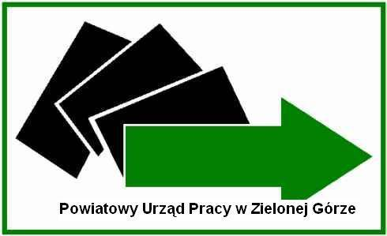
Powiatowy Urząd Pracy w Zielonej Górze informuje,
iż w ramach dodatkowych środków z Rezerwy Ministra Pracy realizowany jest

Cel programu i grupa docelowa
Celem programu jest aktywizacja zawodowa osób bezrobotnych powyżej 50 roku życia, zarejestrowanych w Powiatowym Urzędzie Pracy w Zielonej Górze oraz w filiach
w Nowogrodzie Bobrzańskim i Sulechowie

Okres realizacji programu
czerwiec 2014 r. – listopad 2015 r.
Formy wsparcia (aktywizacji bezrobotnych)
- Szkolenia w ramach trójstronnych umów szkoleniowych,
- Dofinansowanie wynagrodzenia za zatrudnienie bezrobotnego po 50 roku życia,
- Prace interwencyjne,
- Roboty publiczne.
Przewidywane efekty
Bezpośrednim efektem realizacji programu
będzie wsparcie dla 57 osób bezrobotnych po 50 roku życia.
Skuteczność podejmowanych działań będzie wiązała się
z aktywną współpracą partnerów,
którymi w programie będą pracodawcy
i jednostki szkolące.

Zapraszamy osoby bezrobotne oraz pracodawców do udziału w programie
Powiatowy Urząd Pracy w Zielonej Górze Filia w Sulechowie Filia w Nowogrodzie Bobrzańskim
ul. Sienkiewicza 9 ul. Niepodległości 15 ul. Ogrodowa 11
tel. 68 456 56 50
http://www.pup.zgora.pl/

Powiatowy Urząd Pracy w Zielonej Górze informuje,
iż w ramach dodatkowych środków z Rezerwy Ministra Pracy realizowany jest

Cel programu i grupa docelowa
Celem programu jest aktywizacja zawodowa osób bezrobotnych powyżej 50 roku życia, zarejestrowanych w Powiatowym Urzędzie Pracy w Zielonej Górze oraz w filiach
w Nowogrodzie Bobrzańskim i Sulechowie

Okres realizacji programu
czerwiec 2014 r. – listopad 2015 r.
Formy wsparcia (aktywizacji bezrobotnych)
- Szkolenia w ramach trójstronnych umów szkoleniowych,
- Dofinansowanie wynagrodzenia za zatrudnienie bezrobotnego po 50 roku życia,
- Prace interwencyjne,
- Roboty publiczne.
Przewidywane efekty
Bezpośrednim efektem realizacji programu
będzie wsparcie dla 57 osób bezrobotnych po 50 roku życia.
Skuteczność podejmowanych działań będzie wiązała się
z aktywną współpracą partnerów,
którymi w programie będą pracodawcy
i jednostki szkolące.

Zapraszamy osoby bezrobotne oraz pracodawców do udziału w programie
Powiatowy Urząd Pracy w Zielonej Górze Filia w Sulechowie Filia w Nowogrodzie Bobrzańskim
ul. Sienkiewicza 9 ul. Niepodległości 15 ul. Ogrodowa 11
tel. 68 456 56 50
http://www.pup.zgora.pl/

